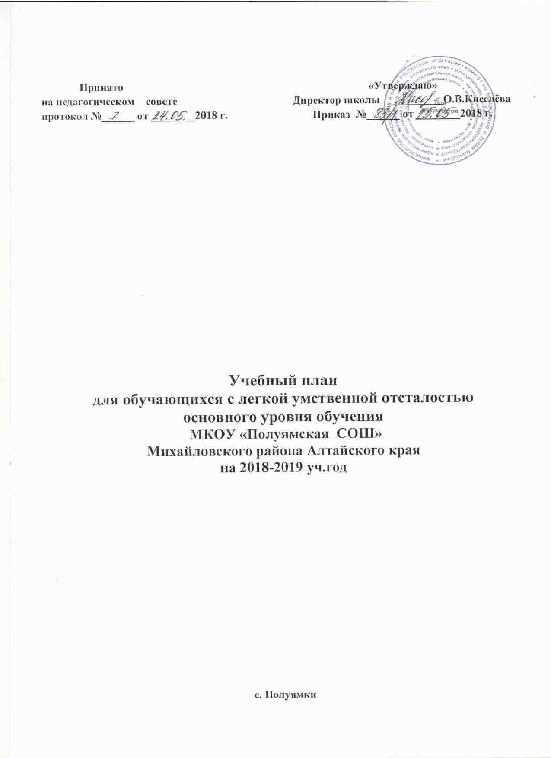
Пояснительная записка

Школа работает в режиме шестидневной учебной недели. Данный режим работы школы обеспечивает выполнение федерального компонента и использование компонента образовательного учреждения в соответствии с интересами и потребностями учащихся, способствует реализации целей, которая ставит школа:
1. Формирование духовно-нравственной личности, обладающей гражданской позицией, навыками нравственного поведения.
2. Формирование у учащихся потребности в обучении и развитии.
3. Развитие системы защиты здоровья обучающихся.

Учебный план МКОУ Полуямская СОШ» (далее учебный план) как нормативный акт, устанавливающий перечень учебных предметов и объём учебного времени, отводимого на их изучение по уровням общего образования, составлен с учетом реализуемых в организации, осуществляющей образовательную деятельность образовательных программ и изменений, происходящих в образовании.
Учебный план разработан с учетом требований следующих нормативных документов:
- Конвенции о правах ребенка:
- Конституции Российской Федерации.
Федерального Закона «Об образовании в Российской Федерации» (Принят
Государственной Думой 21 декабря 2012 года. Одобрен Советом Федерации 26 декабря
2012 года).
- Приказа Министерства образования и науки России от 30.08.2010 № 889 «О внесении изменений в федеральный базисный учебный план и примерные учебные планы для образовательных учреждений Российской Федерации от 9 марта 2004 года № 1312».
- ФЕДЕРАЛЬНОГО ГОСУДАРСТВЕННОГО ОБРАЗОВАТЕЛЬНОГО СТАНДАРТА
НАЧАЛЬНОГО ОБЩЕГО ОБРАЗОВАНИЯ, утвержденного приказом МО и науки РФ от
06.10.2009 г. № 373, зарегистрированного и утвержденного в Минюст России от 22 декабря 2009 г. № 17785 .
-- ФЕДЕРАЛЬНОГО ГОСУДАРСТВЕННОГО ОБРАЗОВАТЕЛЬНОГО СТАНДАРТА
ОСНОВНОГО ОБЩЕГО ОБРАЗОВАНИЯ, утвержденного приказом МО и науки РФ от
17.12.2010 г. № 1897
- Приказа Министерства образования и науки России от 31.12.2015 № 1576 «О внесении изменений в федеральный государственный образовательный стандарт начального общего образования, утвержденный приказом Министерства образования и науки Российской Федерации от 6 октября 2009г. № 373»
- Приказа Министерства образования и науки России от 31.12.2015 № 1577 «О внесении изменений в федеральный государственный образовательный стандарт основного общего образования, утвержденный приказом Министерства образования и науки Российской Федерации от 17 декабря 2010г. № 1897»
- Федеральный базисный учебный план, утвержденный приказом Министерства образования Российской Федерации от 10.04.2002 No29/2065-п «Об утверждении учебных планов специальных (коррекционных) образовательных учреждений для обучающихся, воспитанников с отклонениями в развитии»;

-Приказ Министерства образования и науки Российской Федерации от 31 марта 2014 г. N253 «Об утверждении федерального перечня учебников, рекомендуемых к использованию при реализации имеющих государственную аккредитацию образовательных программ начального общего, основного общего, среднего общего образования»;
- Санитарно-эпидемиологических правил СанПиН 2.4.2.2821-10 «Санитарно-
эпидемиологические требования к условиям и организации обучения в
общеобразовательных учреждениях», введенные в действие Постановлением Главного
государственного санитарного врача Российской Федерации от 29 декабря 2010 г. № 189
(зарегистрирован в Минюсте России 3 марта 2011 г.);
- Постановление 15 от 10 июля 2015 года No 26 «Санитарно-эпидемиологические правила и нормативы СанПиН 2.4.2.3286-15 "Санитарно-эпидемиологические требования к условиям и организации обучения и воспитания в организациях, осуществляющих образовательную деятельность по адаптированным основным общеобразовательным программам для обучающихся с ограниченными возможностями здоровья" с 01.09.2016
- Устава МКОУ «Полуямская СОШ» Михайловского района Алтайского края.
Учебный план разработан по первому варианту учебного плана для детей с легкой умственной отсталостью. В 5-9 классах продолжается обучение по общеобразовательным предметам и вводится трудовое обучение с профессиональной направленностью. Учебный план состоит из двух частей: инвариантной и вариативной. Инвариантная часть учебного плана предназначена для организации учебного процесса, направленного на достижение требований образовательного стандарта. По количественному и качественному составу образовательных областей инвариантная часть учебного плана для обучающихся с умственной отсталостью МКОУ «Полуямская СОШ» соответствует инвариантной части областного базисного учебного плана.
Образовательная область «Филология» представлена предметами:
«Русский язык» в 5 классе – 5 часов в неделю.
«Чтение и развитие речи» в 5классе – 4 часа в неделю. Содержание обучения данной образовательной области строится на принципах коммуникативного подхода. Расширение разговорной, литературной, деловой, книжной (научной) лексики позволит приблизить обучающихся к знаниям о культуре, истории, к освоению нравственных норм социального поведения на образцах доступных литературных жанров.
Образовательная область «Математика» представлена предметом «Математика» в 5 классе –6 часов в неделю. Математика имеет выраженную практическую направленность с целью обеспечения жизненноважных умений обучающихся по ведению домашнего хозяйства, их деятельности в доступных профилях по труду и вносит существенный вклад в развитие и коррекцию мышления и речи умственно отсталого ребенка.
Образовательная область «Естествознание» на уровне основного образования представлена предметом «Природоведение» в 5 классе - 2 часа в неделю.
Образовательная область «Искусство» представлена предметами: «Изобразительное искусство» в 5 классе (1час в неделю); «Музыка и пение» в 5 классе (1 час в неделю). В процессе этих занятий осуществляется всестороннее развитие, обучение и воспитание детей –умственное, нравственное, сенсорное, эстетическое, трудовое. Обязательное условие преподавания предметов данной образовательной области - коррекционная направленность.
Образовательная область «Физическая культура» представлена предметом «Физическая культура» в 5 классе –3 часа в неделю. На уроках физической культуры формируются знания о здоровом образе жизни, укрепляется здоровье школьников, закаливается организм обучающихся, совершенствуются двигательные качества (сила, быстрота, ловкость, выносливость и др.), воспитываются гигиенические навыки, физическая работоспособность.
Образовательная область «Технология» представлена предметами «Профессионально-трудовое обучение» в 5 классе –6 часов в неделю. Трудовая практика в 5 классе–10 дней. Образовательная область «Коррекционные курсы» представлена предметом « Социально-бытовая ориентировка» в 5 классе –1 час в неделю.
В 5 классе расширяется и углубляется понятийная и практическая основа образовательных областей, закрепляются навыки самостоятельной учебной деятельности, завершается подготовка по общеобразовательным предметам в соответствии с индивидуальными показаниями учебных возможностей обучающихся. Вводится трудовое обучение, имеющее профессиональную направленность.
Обучение общеобразовательным предметам имеет практическую направленность, принцип коррекции является ведущим, учитывается воспитывающая роль обучения, необходимость формирования черт характера и всей личности в целом, которые должны помочь выпускникам стать полезными членами общества.
Промежуточная аттестация по АОП ОВЗ (с легкой умственной отсталостью).
Формы текущей аттестации определяет учитель с учетом контингента обучающихся. Он может быть: письменным (домашние, проверочные, практические, самостоятельные, контрольные, творческие работы; письменные ответы на вопросы теста; сочинения, изложения, диктанты), устным (рассказ, беседа, собеседование), комбинированным, защита проекта. В конце четверти должны быть проведены следующие обобщающие формы четвертного контроля в зависимости от специфики предмета, психофизических, возрастных особенностей обучающихся: «Технология» - в конце четверти должно быть проведено обобщающее тестирование на знание теоретического материала, выполнение тестового практического задания (с использованием швейной машинки в зависимости от тематики рабочей программы). «Социально-бытовая ориентировка» – промежуточная четвертная аттестация проводится в форме обобщающего тестирования по теоретической части, выполнения творческой работы или практического задания. «Русский язык» – промежуточная четвертная аттестация проводится в форме обобщающего диктанта, изложения с выполнением грамматического задания. «Математика» – обобщающей контрольной работы. «Литературное чтение» – промежуточная четвертная аттестация проводится по текущим оценкам. «Природоведение»– промежуточная четвертная аттестация проводится в форме обобщающего тестирования. «Физическая культура» – промежуточная аттестация осуществляется на основании текущих оценок.
Годовая аттестация проводится на основании четвертных оценок и результатов годовых контрольных работ, годового тестирования, выполнения или представления творческой работы по предмету. Годовая аттестация включает в себя следующие формы:
• проверка техники чтения, понимания текста;
• диктант (списывание) с грамматическим заданием по русскому языку;
• контрольная работа по математике;
• тестирование (по наиболее значимым темам), практическая работа по «Технологии», «Природоведению», «Социально-бытовой ориентировки».
Предметные области | Учебные предметы | Кол-во часов в неделю
Класс |  | 5 класс
Обязательная часть
Филология | Русский язык | 4
 | Чтение и развитие речи | 4
Математика | Математика | 6
Естествознание | Природоведение | 2
Искусство | Музыка | 1
 | Изобразительное искусство | 1
Технология | Профильный труд | 6
 | Технология | 2
Физическая культура | Физическая культура | 3
Итого |  | 29
КОМПОНЕНТ ОУ |  | 1
Элективный курс «Секреты русской орфографии» |  | 1
Коррекционные курсы | Социально-бытовая ориентировка | 1
Итого |  | 31

